大招3 极化恒等式
对于共起点向量的数量积问题，我们常采用极化恒等式处理．
1．极化恒等式：内积与范数得转化公式，下面只是其中一种。
对于三个不共线的点$A$，$B$，$C$来说，我们令点$D$为线段$BC$的中点，如图所示，则有极化恒等式$\vec{AB}+\vec{AC}=2\vec{AD}$，$\vec{AB}⋅\vec{AC}={\left|\vec{AD}\right|}^{2}-{\left|\vec{DB}\right|}^{2}$．
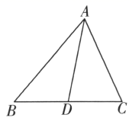
证明 ①$\vec{AB}+\vec{AC}=\left(\vec{AD}+\vec{DB}\right)+\left(\vec{AD}+\vec{DC}\right)=2\vec{AD}$．
②$\vec{AB}⋅\vec{AC}=\left(\vec{AD}+\vec{DB}\right)⋅\left(\vec{AD}+\vec{DC}\right)$
$=\vec{AD}⋅\vec{AD}+\vec{AD}⋅\vec{DB}+\vec{AD}⋅\vec{DC}+\vec{DB}⋅\vec{DC}={\left|\vec{AD}\right|}^{2}-{\left|\vec{DB}\right|}^{2}$．
2．极化恒等式的应用
问题中出现共起点的两个向量$\vec{AB}$，$\vec{AC}$之和或数量积时，就可以考虑取$BC$的中点$D$，然后使用极化恒等式转化，把数量积运算转化为长度运算（极化恒等式能简化运算的本质原因），进而解决问题．
注：如果问题中给出的是共终点的两个向量之和或数量积，直接通过加负号转化为共起点的向量即可．
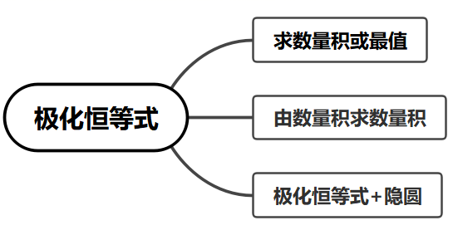
【典例1】
1.半径为2的圆O上有三点，A、B、C满足$\vec{OA}+\vec{AB}+\vec{AC}\text{=}\vec{0}$，点P是圆内一点，则$\vec{PA}⋅\vec{PO}+\vec{PB}⋅\vec{PC}$的取值范围是________．
【大招指引】由于问题中有共起点向量的数量积$\vec{PB}⋅\vec{PC}≥\vec{P_{0}B}⋅\vec{P_{0}C}$，因此要取$BC$的中点$D$，然后使用极化恒等式解决问题．
【解析】易知$\left|\vec{AO}\right|\text{=}\left|\vec{AB}+\vec{AC}\right|\text{=}2$，且$\vec{AO}\text{=}\vec{AB}+\vec{AC}$，由平行四边形性质可知□ABOC为菱形，且△ABO与△ACO均为等边三角形．
取AO中点M，由极化恒等式得$\vec{PA}⋅\vec{PO}+\vec{PB}⋅\vec{PC}\text{=}{\left|\vec{PM}\right|}^{2}-{\left|\vec{AM}\right|}^{2}+{\left|\vec{PM}\right|}^{2}-{\left|\vec{BM}\right|}^{2}$
∴$\vec{PA}⋅\vec{PO}+\vec{PB}⋅\vec{PC}\text{=2}PM^{2}-4$，易知$PM∈\left[0,3\right)$，
∴$\vec{PA}⋅\vec{PO}+\vec{PB}⋅\vec{PC}$的范围是$PM∈\left[-4,14\right)$
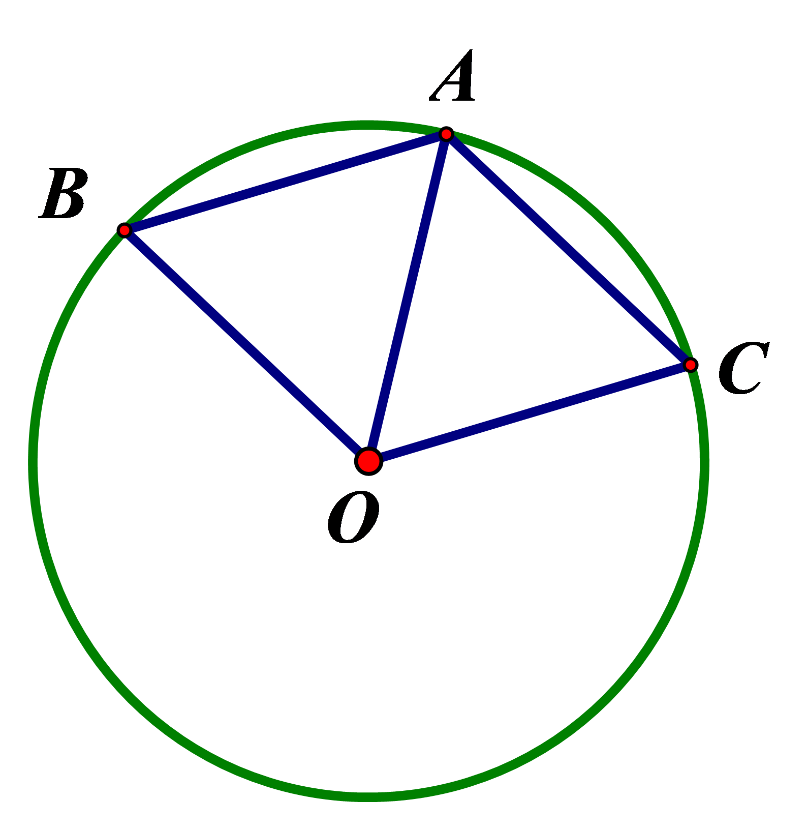
【题后反思】因为问题中出现共起点的两个向量$\vec{AB}$，$\vec{AC}$之和，所以考虑取$BC$的中点$D$，然后使用极化恒等式转化，把数量积运算转化为长度运算，这是极化恒等式能简化运算的本质原因．
【温馨提醒】利用向量的极化恒等式可以快速对共起点(终点)的两向量的数量积问题数量积进行转化，体现了向量的几何属性，让“秒杀”向量数量积问题成为一种可能.
【举一反三】
1．已知圆$C$的半径为$2$，点$A$满足$\left|\overset{⃑}{AC}\right|=3$，$E$，$F$分别是$C$上两个动点，且$\left|\overset{⃑}{EF}\right|=2\sqrt{3}$，则$\overset{⃑}{AE}⋅\overset{⃑}{AF}$的取值范围是（ ）
A．$\left[4，16\right]$ B．$\left[2，6\right]$ C．$\left[6，22\right]$ D．$\left[1，13\right]$
【答案】D
【难度】0.65
【知识点】向量与几何最值、数量积的运算律、用定义求向量的数量积
【分析】取$EF$的中点为$D$，利用$\overset{⃑}{AC},\overset{⃑}{CE},\overset{⃑}{CF}$表达$\overset{⃑}{AE},\overset{⃑}{AF}$，利用向量数量积运算公式计算，得到$\overset{⃗}{AE}⋅\overset{⃗}{AF}=7+6cos<\overset{⃗}{AC}，\overset{⃗}{CD}>$，从而得到$\overset{⃑}{AC}$与$\overset{⃑}{CD}$反向共线时取得最小值，当$\overset{⃑}{AC}$与$\overset{⃑}{CD}$同向共线时，$\overset{⃑}{AE}⋅\overset{⃑}{AF}$取得最大值，从而得到取值范围.
【详解】$\overset{⃗}{AE}⋅\overset{⃗}{AF}=\left(\overset{⃗}{AC}+\overset{⃗}{CE}\right)·\left(\overset{⃗}{AC}+\overset{⃗}{CF}\right)={\overset{⃗}{AC}}^{2}+\overset{⃗}{AC}·\left(\overset{⃗}{CE}+\overset{⃗}{CF}\right)+\overset{⃗}{CE}·\overset{⃗}{CF}$，
设$EF$的中点为$D$，在半径为$2$的圆$C$中，$\left|\overset{⃗}{EF}\right|=2\sqrt{3}$，得$\left|CD\right|=1$，$∠ECF=120°$，
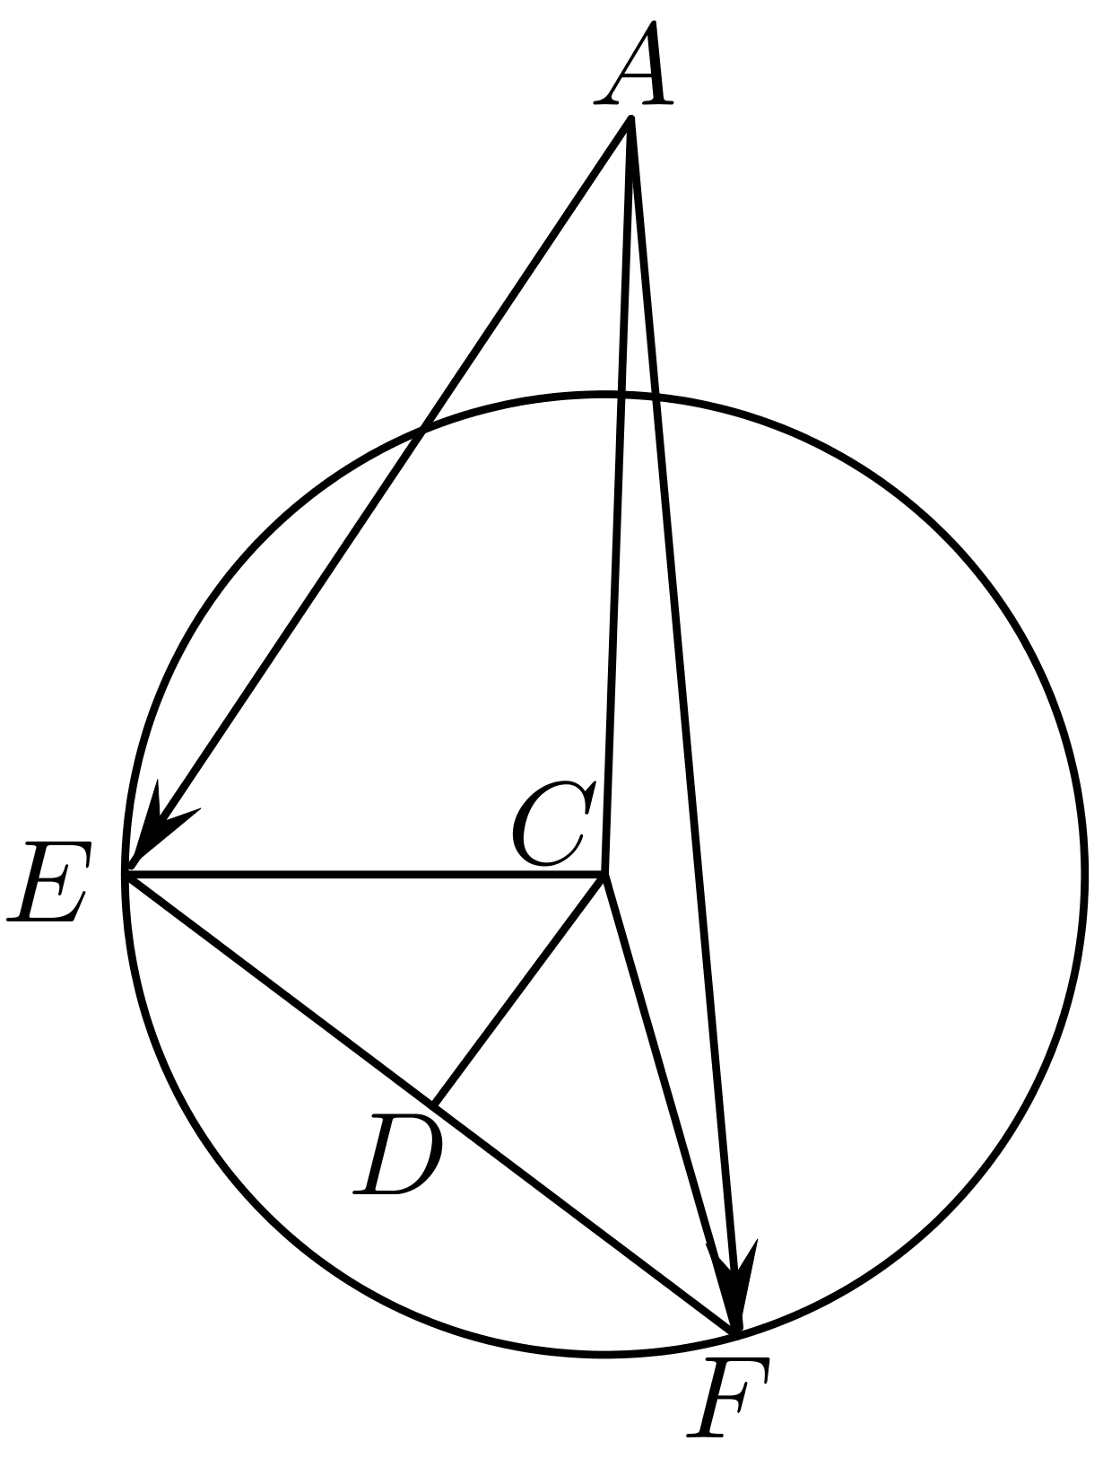$\overset{⃗}{CE}·\overset{⃗}{CF}=\left|\overset{⃗}{CE}\right|\left|\overset{⃗}{CF}\right|cos∠ECF=2×2×\left(-\frac{1}{2}\right)=-2$，
$$\overset{⃗}{AC}·\left(\overset{⃗}{CE}+\overset{⃗}{CF}\right)=\overset{⃗}{AC}·2\overset{⃗}{CD}=2×3×1×cos<\overset{⃗}{AC}，\overset{⃗}{CD}>$$
即$\overset{⃗}{AE}⋅\overset{⃗}{AF}=7+6cos<\overset{⃗}{AC}，\overset{⃗}{CD}>$，
当$\overset{⃑}{AC}$与$\overset{⃑}{CD}$反向共线时，$\overset{⃑}{AE}⋅\overset{⃑}{AF}$取得最小值$1$；
当$\overset{⃑}{AC}$与$\overset{⃑}{CD}$同向共线时，$\overset{⃑}{AE}⋅\overset{⃑}{AF}$取得最大值$13$；
即$\overset{⃑}{AE}⋅\overset{⃑}{AF}$的取值范围是$\left[1，13\right]$；
故选：D
【典例2】
如图，在△ABC中，D是BC的中点,E,F是AD上的两个三等分点$\vec{BA} ⋅\vec{CA}=4$，$\vec{BF} ⋅\vec{CF}=-1$，则$\vec{BE} ⋅\vec{CE}$的值是________．
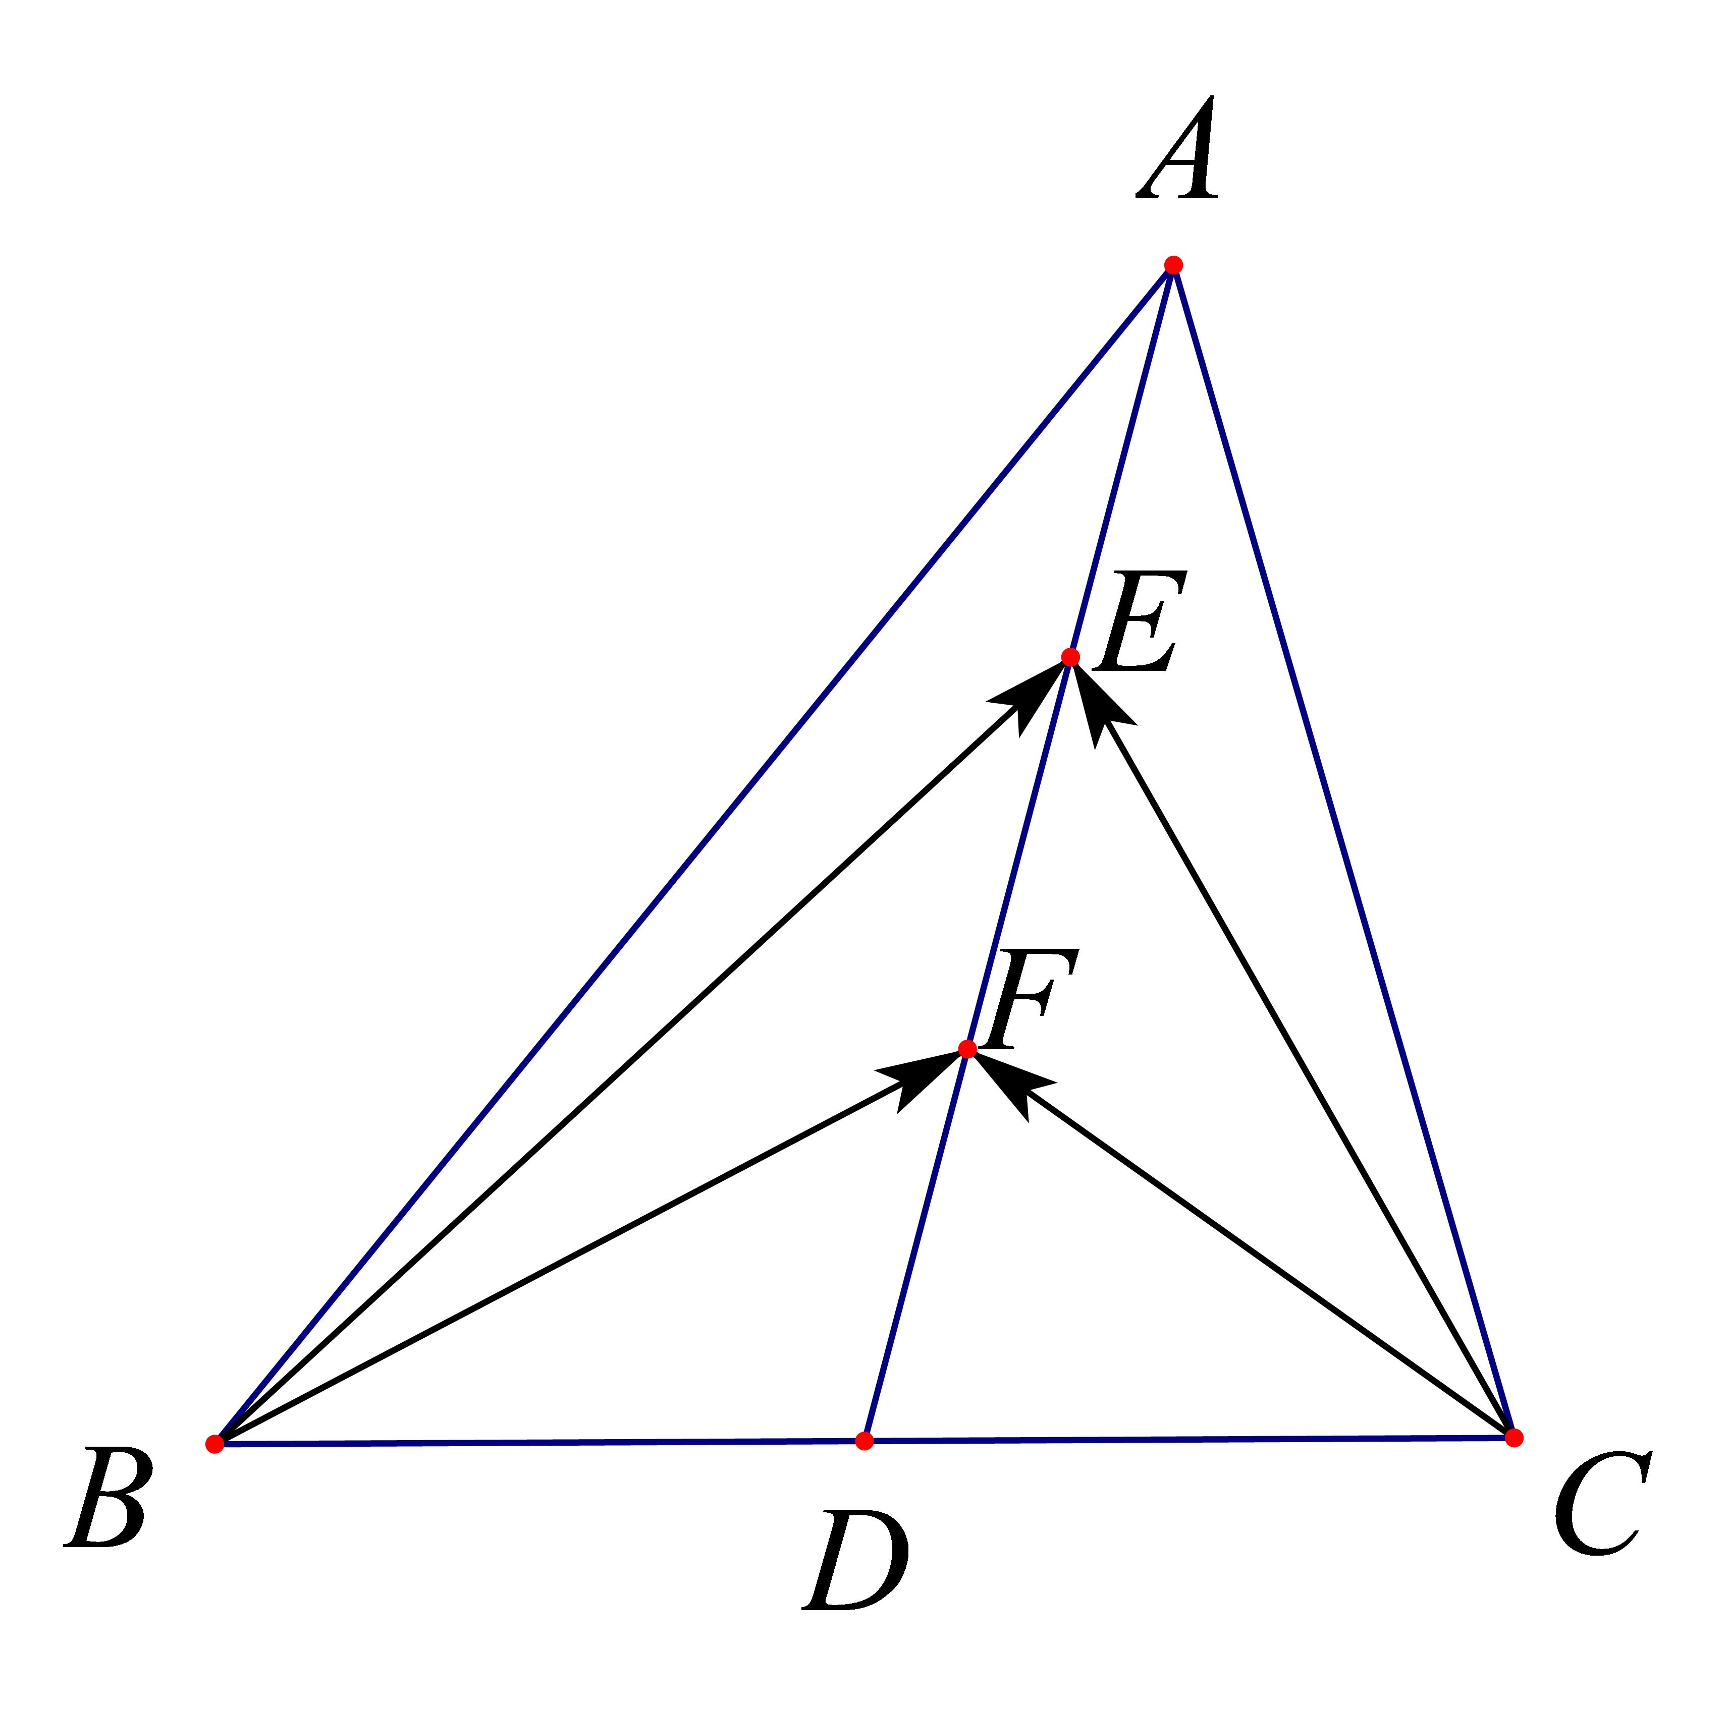
【大招指引】利用极化恒等式得到关于${\vec{AD}}^{2}$和${\vec{BD}}^{2}$的两个方程，通过解方程组得到${\vec{AD}}^{2}=\frac{45}{8}，{\vec{BD}}^{2}=\frac{13}{8}$，再进而利用极化恒等式进行求解.
【解析】$\vec{BA} ⋅\vec{CA}=\vec{AB} ⋅\vec{AC}={\vec{AD}}^{2}-{\vec{BD}}^{2}=4$，$\vec{BF} ⋅\vec{CF}={\vec{FD}}^{2}-{\vec{BD}}^{2}=\frac{1}{9}{\vec{AD}}^{2}-{\vec{BD}}^{2}=-1$
解得${\vec{AD}}^{2}=\frac{45}{8}，{\vec{BD}}^{2}=\frac{13}{8}$，
故$\vec{BE} ⋅\vec{CE}=\vec{EB} ⋅\vec{EC}={\vec{ED}}^{2}-{\vec{CD}}^{2}=\frac{4}{9}{\vec{AD}}^{2}-{\vec{BD}}^{2}=\frac{7}{8}$.
【题后反思】因为该题中给出的是共终点的两个向量的数量积，所以直接通过加负号转化为共起点的向量即可，再利用极化恒等式进行求解．
【温馨提醒】极化恒等式的精妙之处在于建立了向量的数量积与几何长度(数量)之间的桥梁，实现向量与几何、代数的巧妙结合.
【举一反三】
2．平行四边形$ABCD$中，$\overset{⃑}{AB}⋅\overset{⃑}{AD}=5$，点$P$满足$\overset{⃑}{PB}⋅\overset{⃑}{PD}=8$.则$\overset{⃑}{PA}⋅\overset{⃑}{PC}=$___________.
【答案】3
【难度】0.85
【知识点】数量积的运算律、向量减法法则的几何应用
【分析】结合平面向量的加减法运算法则以及平面向量的数量积的运算律化简整理即可求出结果.
【详解】由题意可知：$\overset{⃑}{PA}⋅\overset{⃑}{PC}=\left(\overset{⃑}{PD}-\overset{⃑}{AD}\right)⋅\left(\overset{⃑}{PD}+\overset{⃑}{AB}\right)$
$$={\overset{⃑}{PD}}^{2}+\overset{⃑}{PD}⋅\overset{⃑}{AB}-\overset{⃑}{AD}⋅\overset{⃑}{PD}-\overset{⃑}{AD}⋅\overset{⃑}{AB}$$
$$={\overset{⃑}{PD}}^{2}+\overset{⃑}{PD}⋅\left(\overset{⃑}{AP}+\overset{⃑}{PB}\right)-\left(\overset{⃑}{AP}+\overset{⃑}{PD}\right)⋅\overset{⃑}{PD}-\overset{⃑}{AD}⋅\overset{⃑}{AB}$$
$$={\overset{⃑}{PD}}^{2}+\overset{⃑}{PD}⋅\overset{⃑}{AP}+\overset{⃑}{PD}⋅\overset{⃑}{PB}-\overset{⃑}{AP}⋅\overset{⃑}{PD}-{\overset{⃑}{PD}}^{2}-\overset{⃑}{AD}⋅\overset{⃑}{AB}$$
$$=\overset{⃑}{PD}⋅\overset{⃑}{PB}-\overset{⃑}{AD}⋅\overset{⃑}{AB}$$
$$=8-5$$
$=3$,
故答案为：3.
【典例3】在直角$△ABC$中，$AB⊥AC,AC=\sqrt{3},AB=1$，平面$ABC$内动点$P$满足$CP=1$，则$\vec{AP}⋅\vec{BP}$的最小值为 .
【大招指引】由题可知，点$P$的轨迹是以$C$为圆心，1为半径的圆，由数量积的定义求出$\vec{AP}⋅\vec{BP}=4+\vec{CP}⋅\left(\vec{AC}+\vec{BC}\right)$，再由向量的模长公式求出$\left|\vec{AC}+\vec{BC}\right|=\sqrt{13}$，当$\vec{CP}$与$\vec{AC}+\vec{BC}$共线反向时，$\vec{CP}⋅\left(\vec{AC}+\vec{BC}\right)$取最小值，即可得出答案.
【解析】平面$ABC$内动点$P$满足$CP=1$，所以点$P$的轨迹是以$C$为圆心，1为半径的圆，
因为$AB⊥AC,AC=\sqrt{3},AB=1$，由勾股定理可得：$BC^{2}=AB^{2}+AC^{2}=4$，
所以$BC=2$，且$cosC=\frac{AC^{2}+BC^{2}-AB^{2}}{2AC⋅BC}=\frac{4+3-1}{2×2×\sqrt{3}}=\frac{\sqrt{3}}{2}$，
所以$∠C=30°$，所以$\vec{AC}⋅\vec{BC}=\left|\vec{AC}\right|⋅\left|\vec{BC}\right|cos30°=3$，
$∵\vec{AP}=\vec{AC}+\vec{CP},\vec{BP}=\vec{BC}+\vec{CP}$，
$∴\vec{AP}⋅\vec{BP}=\left(\vec{AC}+\vec{CP}\right)⋅\left(\vec{BC}+\vec{CP}\right)=\vec{AC}⋅\vec{BC}+\vec{CP}⋅\left(\vec{AC}+\vec{BC}\right)+{\vec{CP}}^{2}$，
$∵\left|\vec{CP}\right|=1,∴\vec{AP}⋅\vec{BP}=4+\vec{CP}⋅\left(\vec{AC}+\vec{BC}\right)$，
$\left|\vec{AC}+\vec{BC}\right|=\sqrt{{\left(\vec{AC}+\vec{BC}\right)}^{2}}=\sqrt{{\vec{AC}}^{2}+{\vec{BC}}^{2}+2\vec{AC}⋅\vec{BC}}=\sqrt{3+4+2×3}=\sqrt{13}$，
又向量$\vec{AC}+\vec{BC}$是长度为$\sqrt{13}$的一个向量，由此可得，点$P$在圆$C$上运动，
当$\vec{CP}$与$\vec{AC}+\vec{BC}$共线反向时，$\vec{CP}⋅\left(\vec{AC}+\vec{BC}\right)$取最小值，且这个最小值为一$\sqrt{13}$，
故$\vec{AP}⋅\vec{BP}$的最小值为$4-\sqrt{13}$.
【题后反思】因为动点$P$满足$CP=1$，所以考虑轨迹圆，进而将所求转化为$\vec{AP}⋅\vec{BP}=4+\vec{CP}⋅\left(\vec{AC}+\vec{BC}\right)$，再利用极化恒等式进行求解.
【温馨提醒】在利用极化恒等式处理题目时，对于不共起点和不共终点的问题可通过平移转化法等价转化为对共起点(终点)的两向量的数量积问题，从而用极化恒等式解决.
【举一反三】
3．已知线段$AB$是圆$C:{\left(x-1\right)}^{2}+{\left(y-1\right)}^{2}=4$上的一条动弦，且$\left|AB\right|=2\sqrt{3}$，设点$O$为坐标原点，则$\left|\vec{OA}+\vec{OB}\right|$的最大值为__________；如果直线$l_{1}:x-my-3m+1=0$与$l_{2}:mx+y+3m+1=0$相交于点$M$，则$\vec{MA}⋅\vec{MB}$的最小值为__________.
【答案】 $2\sqrt{2}+2$ $6-4\sqrt{2}$
【难度】0.65
【知识点】轨迹问题——圆、向量与几何最值
【分析】综合应用直线与圆、圆与圆的位置关系和平面向量的数量积等知识即可解决问题.
【详解】设$D$为$AB$中点，则$\left|CD\right|=1$，$∴$点$D$的轨迹方程为${\left(x-1\right)}^{2}+{\left(y-1\right)}^{2}=1$，
$∴\left|\vec{OA}+\vec{OB}\right|=2\left|\vec{OD}\right|$，则最大值为$2\sqrt{2}+2$，
由直线$l_{1}:x-my-3m+1=0$，$l_{2}:mx+y+3m+1=0$，
可得$l_{1}⊥l_{2}$且$l_{1}$过定点$\left(-1,-3\right),l_{2}$过定点$\left(-3,-1\right)$， $∴$点$M$的轨迹是以$\left(-1,-3\right),$ $\left(-3,-1\right)$为直径端点的圆，其方程为${\left(x+2\right)}^{2}+{\left(y+2\right)}^{2}=2$，
$∴\vec{MA}⋅\vec{MB}=\left(\vec{MD}+\vec{DA}\right)\left(\vec{MD}+\vec{DB}\right)$ $=\left(\vec{MD}+\vec{DA}\right)\left(\vec{MD}-\vec{DA}\right)$ $={\vec{MD}}^{2}-{\vec{DA}}^{2}$，
$∴\vec{MA}⋅\vec{MB}={\left|\vec{MD}\right|}^{2}-3$，$∵\left|\vec{MD}\right|≥\sqrt{{\left(1+2\right)}^{2}+{\left(1+2\right)}^{2}}-1-\sqrt{2}$ $=2\sqrt{2}-1$，
$∴\vec{MA}⋅\vec{MB}={\left|\vec{MD}\right|}^{2}-3$ $≥{\left(2\sqrt{2}-1\right)}^{2}-3$ $=6-4\sqrt{2}$，
$∴\vec{MA}⋅\vec{MB}$的最小值为$6-4\sqrt{2}$.
故答案为：$2\sqrt{2}+2$；$6-4\sqrt{2}$.
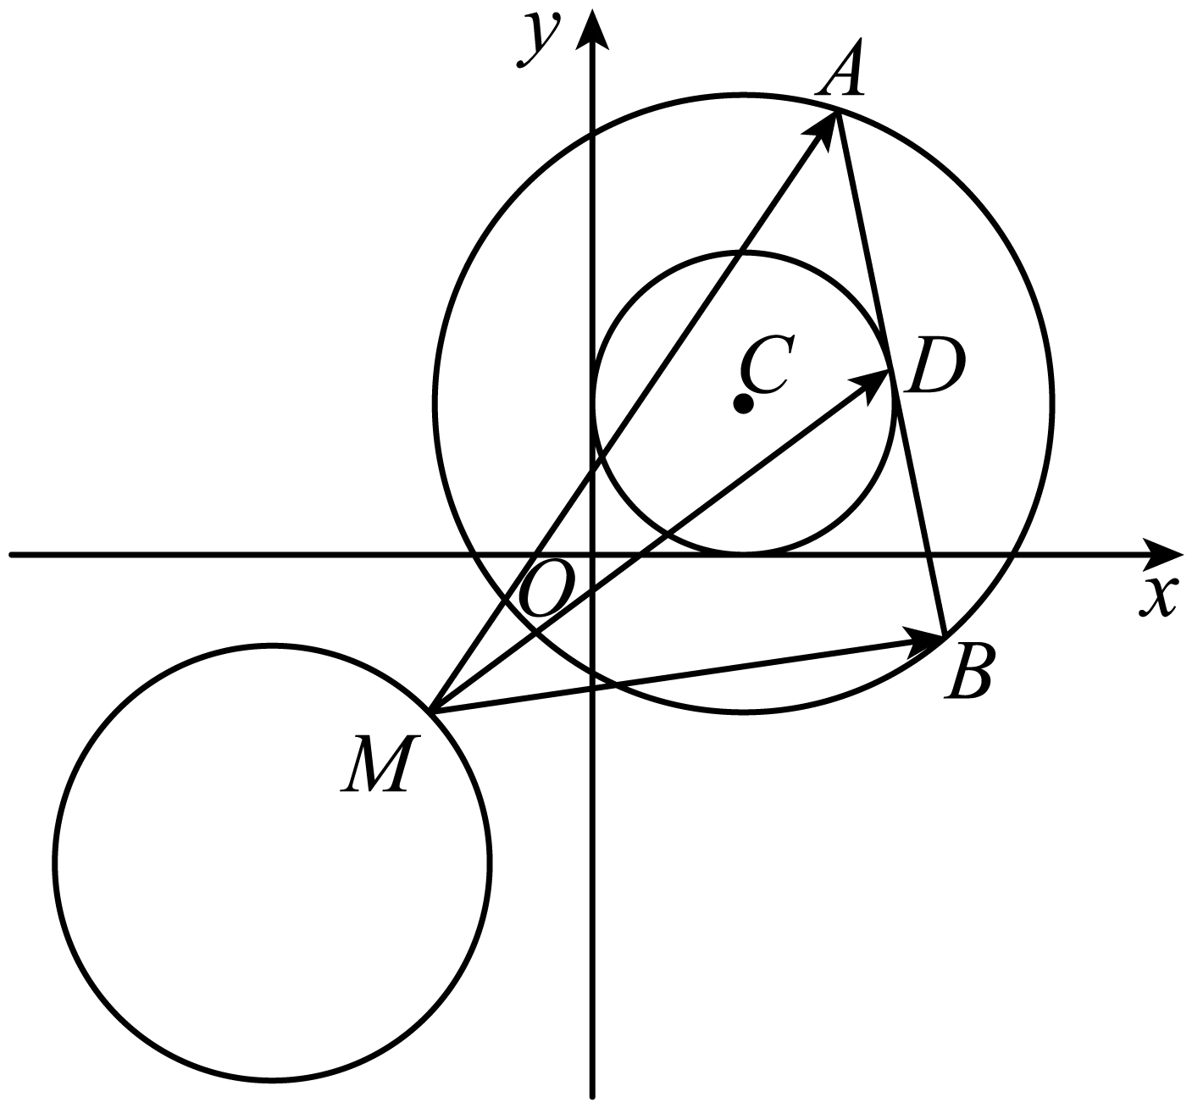
4．设向量$\overset{⃑}{a},\overset{⃑}{b}$满足$\left|\overset{⃑}{a}+\overset{⃑}{b}\right|=\sqrt{10}$， $\left|\overset{⃑}{a}-\overset{⃑}{b}\right|=\sqrt{6}$，则$\overset{⃑}{a}⋅\overset{⃑}{b}$=
A．1 B．2 C．3 D．5
【答案】A
【难度】0.64
【知识点】平面向量的数量积
【详解】因为$|\vec{a}+{\overset{⃑}{b|}}^{2}={\left(\vec{a}+\vec{b}\right)}^{2}={\overset{⃑}{a}}^{2}+{\overset{⃑}{b}}^{2}+2\overset{⃑}{a}⋅\overset{⃑}{b}=10$，$|\vec{a}-{\overset{⃑}{b|}}^{2}={\left(\vec{a}-\vec{b}\right)}^{2}=$ ${\vec{a}}^{2}+{\vec{b}}^{2}-2\vec{a}⋅\vec{b}=6$，两式相加得：${\vec{a}}^{2}+{\vec{b}}^{2}=8$，所以$\vec{a}⋅\vec{b}=1$，故选A.
考点：本小题主要考查平面向量的模、平面向量的数量积等平面向量知识，熟练基础知识与基本题型是解答好本类题目的关键．

5．在$△ABC$中，$AC=3,BC=4,∠C=90°$．P为$△ABC$所在平面内的动点，且$PC=1$，则$\overset{⃑}{PA}⋅\overset{⃑}{PB}$的取值范围是（ ）
A．$\left[-5,3\right]$ B．$\left[-3,5\right]$ C．$\left[-6,4\right]$ D．$\left[-4,6\right]$
【答案】D
【难度】0.65
【知识点】数量积的坐标表示、辅助角公式、求含sinx(型)函数的值域和最值
【分析】依题意建立平面直角坐标系，设$P\left(cosθ,sinθ\right)$，表示出$\overset{⃑}{PA}$，$\overset{⃑}{PB}$，根据数量积的坐标表示、辅助角公式及正弦函数的性质计算可得；
【详解】解：依题意如图建立平面直角坐标系，则$C\left(0,0\right)$，$A\left(3,0\right)$，$B\left(0,4\right)$，
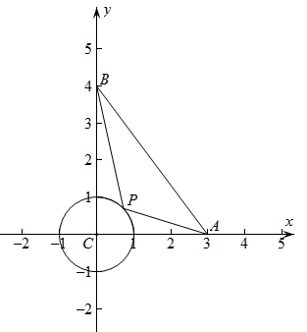
因为$PC=1$，所以$P$在以$C$为圆心，$1$为半径的圆上运动，
设$P\left(cosθ,sinθ\right)$，$θ∈\left[0,2π\right]$，
所以$\overset{⃑}{PA}=\left(3-cosθ,-sinθ\right)$，$\overset{⃑}{PB}=\left(-cosθ,4-sinθ\right)$，
所以$\overset{⃑}{PA}⋅\overset{⃑}{PB}=\left(-cosθ\right)×\left(3-cosθ\right)+\left(4-sinθ\right)×\left(-sinθ\right)$
$$=\cos^{2}θ-3cosθ-4sinθ+\sin^{2}θ$$
$$=1-3cosθ-4sinθ$$
$=1-5sin\left(θ+φ\right)$，其中$sinφ=\frac{3}{5}$，$cosφ=\frac{4}{5}$，
因为$-1≤sin\left(θ+φ\right)≤1$，所以$-4≤1-5sin\left(θ+φ\right)≤6$，即$\overset{⃑}{PA}⋅\overset{⃑}{PB}∈\left[-4,6\right]$；
故选：D

6．已知$△ABC$是边长为2的等边三角形，$P$为平面$ABC$内一点，则$\overset{⃑}{PA}·\left(\overset{⃑}{PB}+\overset{⃑}{PC}\right)$的最小值是$($ $)$
A．$-2$ B．$-\frac{3}{2}$ C．$-\frac{4}{3}$ D．$-1$
【答案】B
【难度】0.65
【知识点】数量积的坐标表示、向量与几何最值
【分析】根据条件建立坐标系，求出点的坐标，利用坐标法结合向量数量积的公式进行计算即可．
【详解】建立如图所示的坐标系，以$BC$中点为坐标原点，
则$A\left(0,\sqrt{3}\right)$，$B\left(-1,0\right)$，$C\left(1,0\right)$，
设$P\left(x,y\right)$，则$\overset{⃑}{PA}=\left(-x,\sqrt{3}-y\right)$，$\overset{⃑}{PB}=\left(-1-x,-y\right)$，$\overset{⃑}{PC}=\left(1-x,-y\right)$，
则$\overset{⃑}{PA}·\left(\overset{⃑}{PB}+\overset{⃑}{PC}\right)=2x^{2}-2\sqrt{3}y+2y^{2}=2\left[x^{2}+{\left(y-\frac{\sqrt{3}}{2}\right)}^{2}-\frac{3}{4}\right]$
$∴$当$x=0$，$y=\frac{\sqrt{3}}{2}$时，取得最小值$2×\left(-\frac{3}{4}\right)=-\frac{3}{2}$，
故选：$B$．
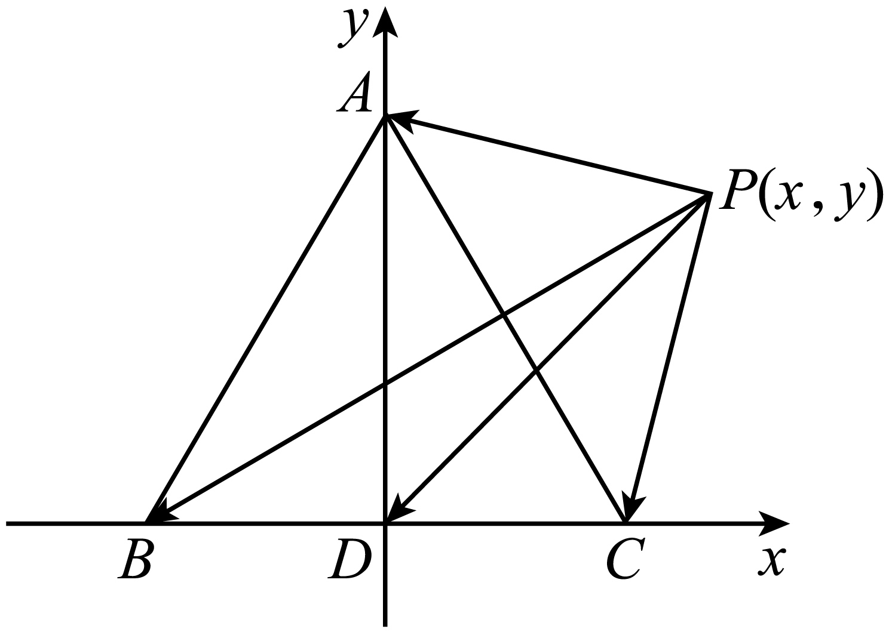
7．若等边$△ABC$的边长为2，平面内一点$M$满足$\vec{CM}=\frac{1}{3}\vec{CB}+\frac{2}{3}\vec{CA}$，则$\vec{MA}⋅\vec{MB}=$（ ）
A．$\frac{8}{9}$ B．$\frac{13}{9}$ C．$-\frac{8}{9}$ D．$-\frac{13}{9}$
【答案】C
【难度】0.94
【知识点】数量积的运算律、用定义求向量的数量积
【分析】利用平面向量基本定理完成向量的分解与合成，再利用向量的数量积运算求解即可.
【详解】$\vec{MA}=\vec{CA}-\vec{CM}=\vec{CA}-\left(\frac{1}{3}\vec{CB}+\frac{2}{3}\vec{CA}\right)=\frac{1}{3}\vec{CA}-\frac{1}{3}\vec{CB}=\frac{1}{3}\vec{BA}$，
$\vec{MB}=\vec{CB}-\vec{CM}=\vec{CB}-\left(\frac{1}{3}\vec{CB}+\frac{2}{3}\vec{CA}\right)=\frac{2}{3}\vec{CB}-\frac{2}{3}\vec{CA}=\frac{2}{3}\vec{AB}$，
$∴\vec{MA}⋅\vec{MB}=\frac{1}{3}\vec{BA}⋅\frac{2}{3}\vec{AB}=-\frac{2}{9}{\vec{AB}}^{2}=-\frac{2}{9}×2^{2}=-\frac{8}{9}$.
故选：C.
8．如图，$AB$是圆O的直径，P是圆弧$\overset{⌢}{AB}$上的点，M、N是直径$AB$上关于O对称的两点，且$AB=6,MN=4$，则$\overset{⃑}{PM}⋅\overset{⃑}{PN}$（ ）
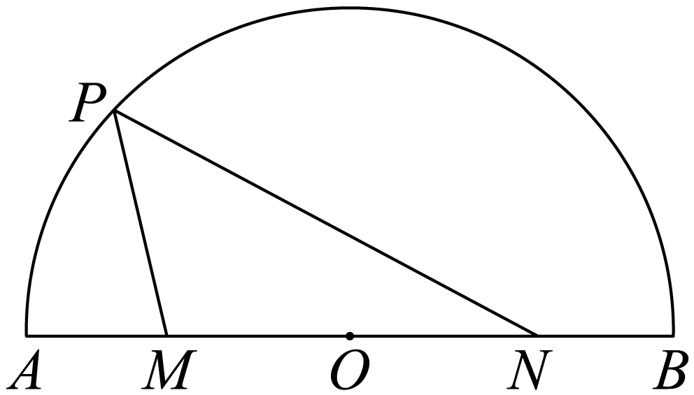
A．13 B．7 C．5 D．3
【答案】C
【难度】0.65
【知识点】平面向量数量积的定义及辨析、向量减法法则的几何应用、向量加法法则的几何应用
【分析】根据向量的加法和减法法则表示$\overset{⃑}{PM}$、$\overset{⃑}{PN}$，再根据向量数量积运算公式计算，即可求出结果．
【详解】连结$AP,BP$ ，则$\overset{⃑}{PM}=\overset{⃑}{PA}+\overset{⃑}{AM}$， $\overset{⃑}{PN}=\overset{⃑}{PB}+\overset{⃑}{BN}=\overset{⃑}{PB}-\overset{⃑}{AM}$，，
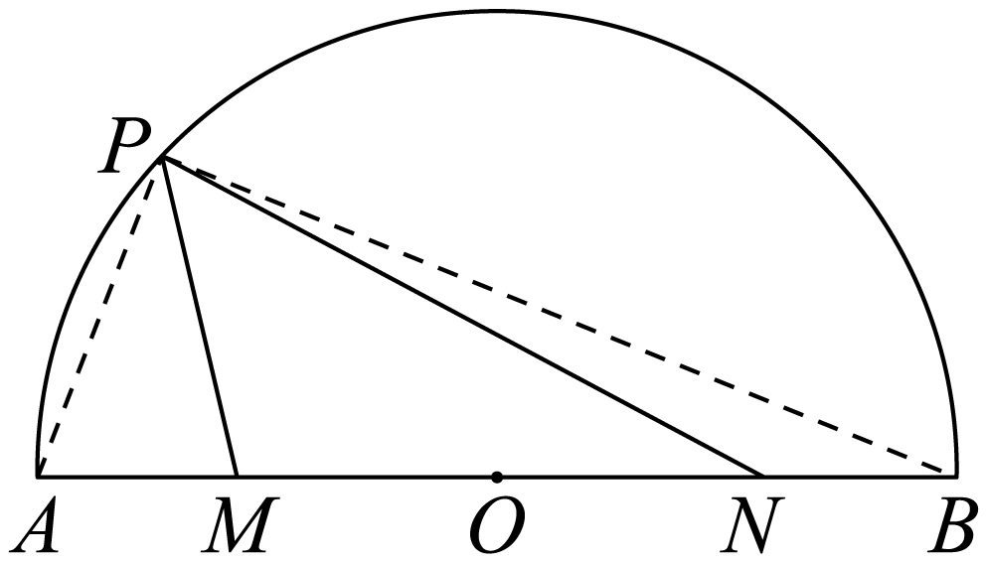
所以$\overset{⃑}{PM}⋅\overset{⃑}{PN}=\left(\overset{⃑}{PA}+\overset{⃑}{AM}\right)⋅\left(\overset{⃑}{PB}-\overset{⃑}{AM}\right)$
$$=\overset{⃑}{PA}⋅\overset{⃑}{PB}-\overset{⃑}{PA}⋅\overset{⃑}{AM}+\overset{⃑}{AM}⋅\overset{⃑}{PB}-{\overset{⃑}{AM}}^{2}$$
$$=-\overset{⃑}{PA}⋅\overset{⃑}{AM}+\overset{⃑}{AM}⋅\overset{⃑}{PB}-{\overset{⃑}{AM}}^{2}$$
$=\overset{⃑}{AM}⋅\overset{⃑}{AB}-{\overset{⃑}{AM}}^{2}=1×6-1=5$.
故选：C.
【点睛】该题考查向量运算及向量的数量积公式的应用，两个向量加减法及其几何意义，属于中档题目．
9．如图，已知M，N是$△ABC$边BC上的两个三等分点，若$BC=6$，$\vec{AM}⋅\vec{AN}=4$，则$\vec{AB}⋅\vec{AC}$=_______________．
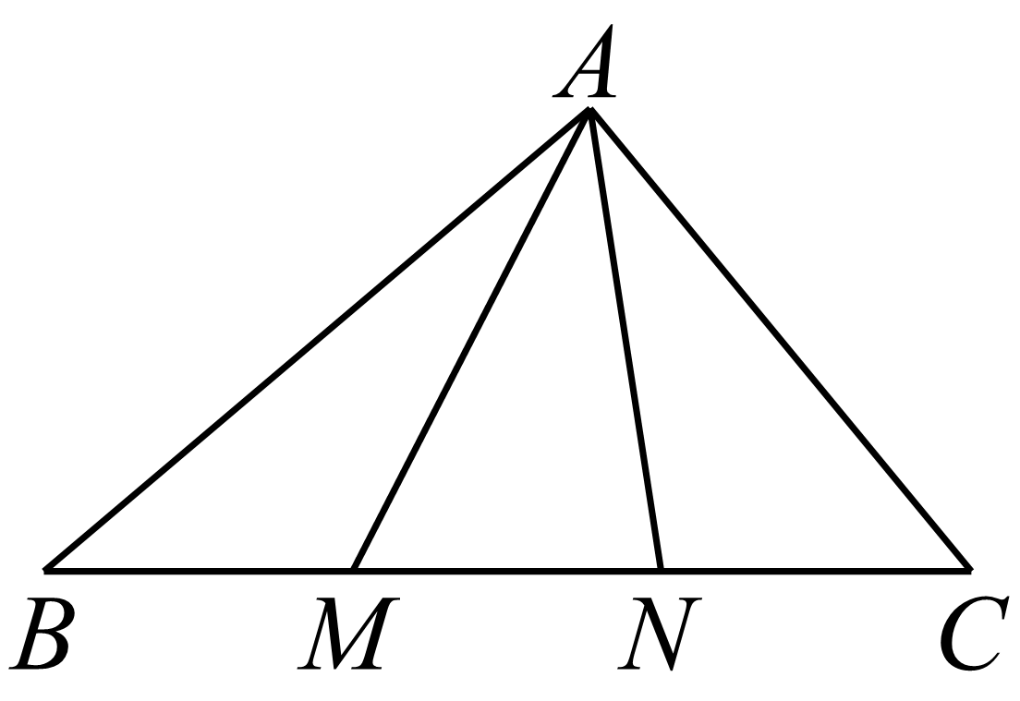
【答案】-4
【难度】0.65
【知识点】已知模求数量积、已知数量积求模
【分析】利用向量数量积的极化恒等式求解
【详解】取MN中点E，由向量数量积的极化恒等式，
∴$\vec{AM}⋅\vec{AN}={\vec{AE}}^{2}-\frac{1}{4}{\vec{MN}}^{2}={\vec{AE}}^{2}-\frac{1}{4}×4={\vec{AE}}^{2}-1=4$，
∴${\vec{AE}}^{2}=5$，∴$\vec{AB}⋅\vec{AC}={\vec{AE}}^{2}-\frac{1}{4}{\vec{BC}}^{2}=5-\frac{1}{4}×36=-4$．
故答案为：-4.
10．在锐角三角形ABC中，已知$B=\frac{π}{3},\left|\overset{⃑}{AB}-\overset{⃑}{AC}\right|=2$，则$\overset{⃑}{AB}⋅\overset{⃑}{AC}$的取值范围是_____．
【答案】(0,12)
【难度】0.65
【知识点】数量积的坐标表示、向量与几何最值
【分析】依题意可得BC=2，以B为原点，BA所在的直线为x轴建立坐标系，所以C(1,$\sqrt{3}$)，设点A(x,0)，分析图象可得x的取值范围，则根据数量积的公式可得$\overset{⃑}{AB}⋅\overset{⃑}{AC}$的表达式，然后根据二次函数的性质求出值域即可.
【详解】|$\overset{⃑}{AB}-\overset{⃑}{AC}$|=|$\overset{⃑}{CB}$|=2，即BC=2，如图，
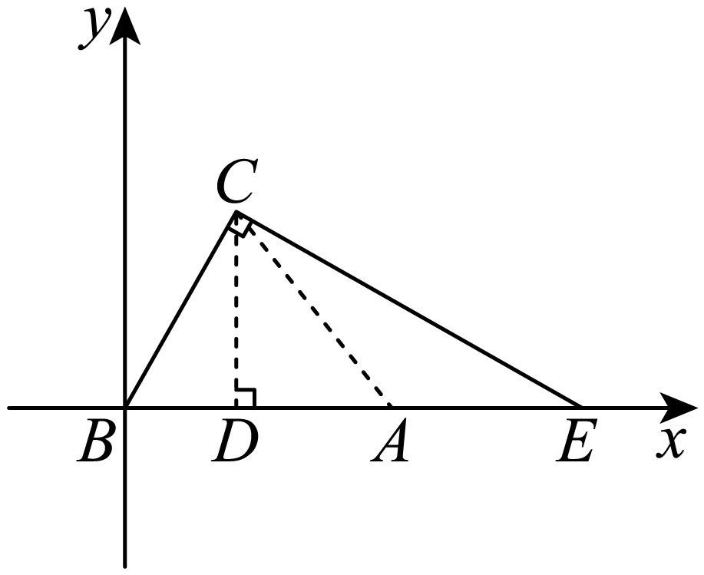
以B为原点，BA所在的直线为x轴建立坐标系，
因为$B={60}^{°}$，BC=2，
所以C(1,$\sqrt{3}$)，设点A(x,0)，
因为$△ABC$是锐角三角形，且∠A+∠C=${120}^{°}$，
所以${30}^{°}$<∠A<${90}^{°}$，即点A在图中的线段DE上（不与D，E重合），
所以1<x<4，
则$\overset{⃑}{AB}⋅\overset{⃑}{AC}=\left(-x,0\right)⋅\left(1-x,\sqrt{3}\right)$=$x^{2}-x={\left(x-\frac{1}{2}\right)}^{2}-\frac{1}{4}$，
所以$\overset{⃑}{AB}⋅\overset{⃑}{AC}$取值范围是(0,12).
故答案为(0,12).
【点睛】本题主要考查了向量的几何意义以及利用坐标法求数量积范围，准确作出坐标系并设出合适的点是解题的关键，属中档题.
11．四边形$ABCD$中，点$E,F$分别是$AB,CD$的中点，$AB=2$，$CD=2\sqrt{2}$，$EF=1$，点$P$满足$\vec{PA}⋅\vec{PB}=0$，则$\vec{PC}⋅\vec{PD}$的最大值为______.
【答案】$2$
【难度】0.4
【知识点】向量加法法则的几何应用、数量积的运算律
【分析】利用向量加法运算及数量积定义得$\vec{PC}⋅\vec{PD}={\left|\vec{PF}\right|}^{2}-2$，然后利用数量积的运算律得${\vec{PF}}^{2}=2\vec{PF}⋅\vec{PE}$，设出向量夹角，从而$\vec{PC}⋅\vec{PD}=2cos2θ$，利用余弦函数求解最值即可.
【详解】因为$\vec{PC}=\vec{PF}+\vec{FC}$，$\vec{PD}=\vec{PF}+\vec{FD}$，又点$F$分别是$CD$的中点，
所以$\vec{FD}=-\vec{FC}$，所以$\vec{PD}=\vec{PF}-\vec{FC}$，
$\vec{PC}⋅\vec{PD}=\left(\vec{PF}+\vec{FC}\right)⋅\left(\vec{PF}-\vec{FC}\right)={\vec{PF}}^{2}-{\vec{FC}}^{2}={\left|\vec{PF}\right|}^{2}-{\left(\frac{1}{2}CD\right)}^{2}={\left|\vec{PF}\right|}^{2}-2$，
又$\vec{PA}⋅\vec{PB}=0$，所以$PA⊥PB$，又点$E$分别是$AB$的中点，所以$PE=\frac{1}{2}AB=1$，
因为$\vec{EF}=\vec{PF}-\vec{PE}$，所以${\vec{EF}}^{2}={\left(\vec{PF}-\vec{PE}\right)}^{2}={\vec{PF}}^{2}-2\vec{PF}⋅\vec{PE}+{\vec{PE}}^{2}$，
即${\vec{PF}}^{2}=2\vec{PF}⋅\vec{PE}$，设$\left\langle \vec{PF},\vec{PE}\right\rangle =θ$，$\left|\vec{PF}\right|=x$，则$x^{2}=2×1×x×cosθ$，所以$x=2cosθ$，
所以$\vec{PC}⋅\vec{PD}=x^{2}-2=4\cos^{2}θ-2=2cos2θ$，
所以当$2θ=0$即$θ=0$时，$cos2θ$有最大值1，即$\vec{PC}⋅\vec{PD}$有最大值为$2$.
故答案为：$2$
【点睛】方法点睛：求两个向量的数量积有三种方法：利用定义；利用向量的坐标运算；利用数量积的几何意义.具体应用时可根据已知条件的特征来选择，同时注意数量积运算律的应用.

3．极化恒等式的空间推广
四点数量积公式可以把空间中两条异面直线的方向向量数量积转化为六条线段的长度关系。
1．四点数量积公式$\vec{AC}⋅\vec{BD}=\frac{\left|\vec{AD}|^{2}+\right|\vec{BC}|^{2}-\left|\vec{AB}|^{2}-\right|\vec{CD}|^{2}}{2}$
证明：$\vec{AC}⋅\vec{BD}=\vec{AC}⋅\left(\vec{AD}-\vec{AB}\right)=\vec{AC}⋅\vec{AD}-\vec{AC}⋅\vec{AB}=\frac{\left|\vec{AC}|^{2}+\right|\vec{AD}|^{2}-|\vec{CD}|^{2}}{2}-\frac{\left|\vec{AC}|^{2}+\right|\vec{AB}|^{2}-|\vec{BC}|^{2}}{2}=\frac{\left|\vec{AD}|^{2}+\right|\vec{BC}|^{2}-\left|\vec{AB}|^{2}-\right|\vec{CD}|^{2}}{2}$
推论：几何体$ABCD$，异面直线$AC$、$BD$夹角为$α$，$\text{cos}α=\frac{\left|AB^{2}+CD^{2}-AD^{2}-BC^{2}\right|}{2\left|AC\right|⋅\left|BD\right|}$
【口诀】“里里”“外外”-“前前”“后后”．例如，计算AC·BD，其中字母C和B位于计算式中间，字母A和D位于计算式外面，字母A和B都是计算式的前一个字母，字母C和D都是计算式的后一个字母．

4．空间推广典例

【题型：极化异面线角问题】
【典例1】在三棱锥$A-BCD$中，已知$AB=AC=BD=CD=3$，$AD=BC=2$，$M$、$N$分别为$AD$，$BC$的中点，则异面直线$AN$，$CM$所成角的余弦值是______．
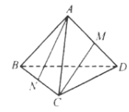

【答案思路】根据在三棱锥$A-BCD$中，已知$AB=AC=BD=CD=3$，$AD=BC=2$，可知图形较为特殊，可以引入向量，结合四点数量积公式求解．

【答案】$\frac{7}{8}$
【详细解析】因为$\left|\vec{AN}\left|=\right|\vec{CM}\right|=2\sqrt{2}$，$\left|\vec{MN}\right|=\sqrt{7}$ | 故$\vec{AN}⋅\vec{CM}=\frac{\left|\vec{AM}|^{2}+\right|\vec{NC}|^{2}-\left|\vec{AC}|^{2}-\right|\vec{MN}|^{2}}{2}=-7$．  ∴ 异面直线所成角的余弦值为$\frac{7}{8}$。
【题后反思】四点数量积公式是求解异面直线所成角的一种有效工具．

5．空间推广训练

【题型：极化异面线角问题】
1．在长方体$ABCD-A_{1}B_{1}C_{1}D_{1}$中，$BC=CC_{1}=1$，$∠AD_{1}B=\frac{π}{3}$，则直线$AB_{1}$与$BC_{1}$所成角的余弦值为
A．$\frac{\sqrt{3}}{3}$ B．$\frac{\sqrt{6}}{6}$ C．$\frac{\sqrt{7}}{7}$ D．$\frac{\sqrt{14}}{14}$

【答案】D

【答案思路·法一】先由已知角求棱长，再用四点数量积公式直接求角。

【答案思路·法二】平移异面直线，在三角形中利用余弦定理求角。
【难度】0.85
【知识点】求异面直线所成的角

【法一】
【详细解析】【法一】  【步骤1 求棱长】  ∵ $BC=CC^{1}=1$，$∠AD^{1}B=\frac{π}{3}$  ∴ $AB=\sqrt{6}$，$AB₁=√(7$)，$BC₁=√(2$)。 | 【步骤2 极化求角】  ∵ $A\vec{B^{1}}·B\vec{C^{1}}=\frac{AC^{12}+BB^{12}-AB^{2}-B^{1}C^{12}}{2}=1$  ∴ $cosθ=\frac{\left|A\vec{B^{1}}·B\vec{C^{1}}\right|}{AB^{1}·BC^{1}}=\frac{\sqrt{14}}{14}$选D。

【法二】
【详细解析】【法二】【分析】先计算出$AB$的值，再由$∠B_{1}AD_{1}$是$AB_{1}$与$BC_{1}$所成的角，计算出$cos∠B_{1}AD_{1}$即可．  【详解】长方体中，$BC=CC_{1}=1$，$BC_{1}=\sqrt{2}$，$AD_{1}=BC_{1}=\sqrt{2}$，由$∠AD_{1}B=\frac{π}{3}$，知$AB=\sqrt{6}$，  又∵$BC_{1}∥AD_{1}$， | ∴$∠B_{1}AD_{1}$是$AB_{1}$与$BC_{1}$所成的角.  ∴在$ΔAB_{1}D_{1}$中，$AB_{1}=B_{1}D_{1}=\sqrt{7}$，$cos∠B_{1}AD_{1}=\frac{\sqrt{2}}{2\sqrt{7}}=\frac{\sqrt{14}}{14}$.选D.  【点睛】本题考查异面直线所成角的余弦值，解决这类问题一般有两个方法：几何法（将异面直线平移到同一个平面再计算其夹角）、向量法（利用向量的数量积计算夹角的余弦值），属于基础题．

【题型：极化异面线角问题】
2．如图，在三棱锥$P-ABC$中，$PA=PB=CA=CB=5$，$AB=PC=2$，点$D$，$E$分别为$AB$，$PC$的中点，则异面直线$PD$，$BE$所成角的余弦值为（ ）
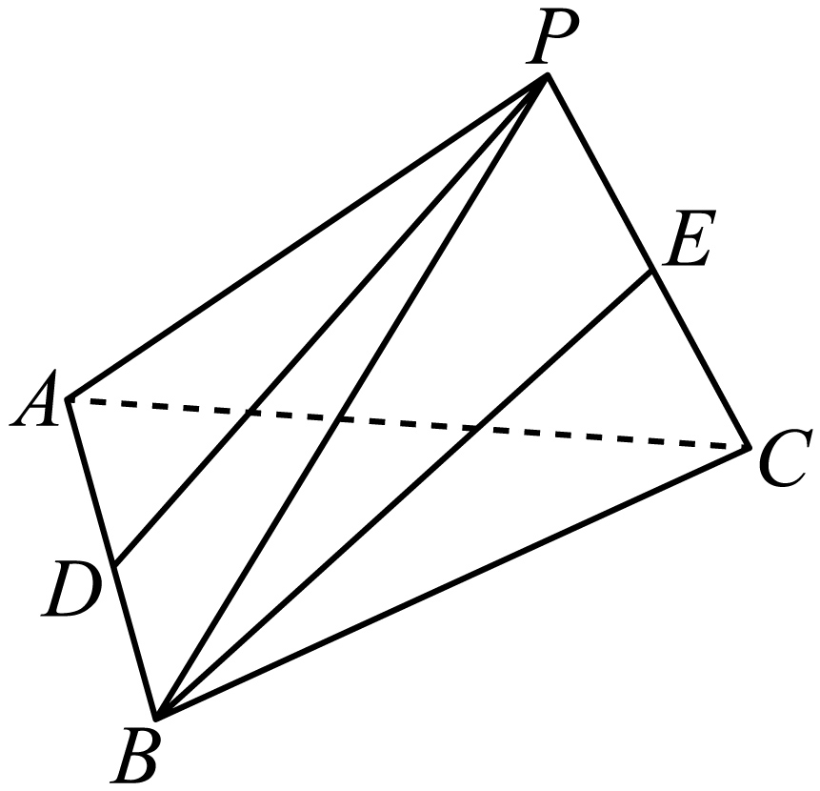
A．$\frac{11}{12}$ B．$\frac{23}{24}$ C．$\frac{3}{4}$ D．$\frac{5}{6}$

【答案】B

【答案思路·法一】利用中点关系求出四点距离，再代入四点数量积公式。

【答案思路·法二】平移异面直线，在三角形中利用余弦定理求角。
【难度】0.94
【知识点】求异面直线所成的角

【法一】
【详细解析】【法一】  【步骤1 求四点距离】  ∵ D、E分别为AB、PC的中点  ∴ $PD=CD=2\sqrt{6}$，$PE=DB=$1。  在等腰三角形PDC中，$DE=√(23$)。 | 【步骤2 极化求角】  ∵ $P\vec{D}·B\vec{E}=\frac{PE^{2}+DB^{2}-PB^{2}-DE^{2}}{2}=-23$  ∴ $cosθ=\frac{\left|P\vec{D}·B\vec{E}\right|}{PD·BE}=\frac{23}{24}$选B。

【法二】
【详细解析】【法二】【分析】作出异面直线$PD,BE$所成的角，利用余弦定理求得所成角的余弦值.  【详解】如图，连接$CD$，取$CD$的中点$F$，连接$EF$，$BF$，则$EF\text{//}PD$，$∠BEF$为异面直线$PD$，$BE$所成的角． | 由题意可知$PD=CD=BE=2\sqrt{6}$，$EF=\sqrt{6}$，$BF=\sqrt{{\left(\sqrt{6}\right)}^{2}+1^{2}}=\sqrt{7}$，  所以$cos∠BEF=\frac{24+6-7}{2×2\sqrt{6}×\sqrt{6}}=\frac{23}{24}$．  故选：B

【题型：极化异面线角问题】
3．在三棱锥$P-ABC$中，$PB⊥$平面ABC，且$AB=PB=2\sqrt{3}$，$AC=BC=2$，E，F分别为BC，PA的中点，则异面直线EF与PC所成角的余弦值为（ ）
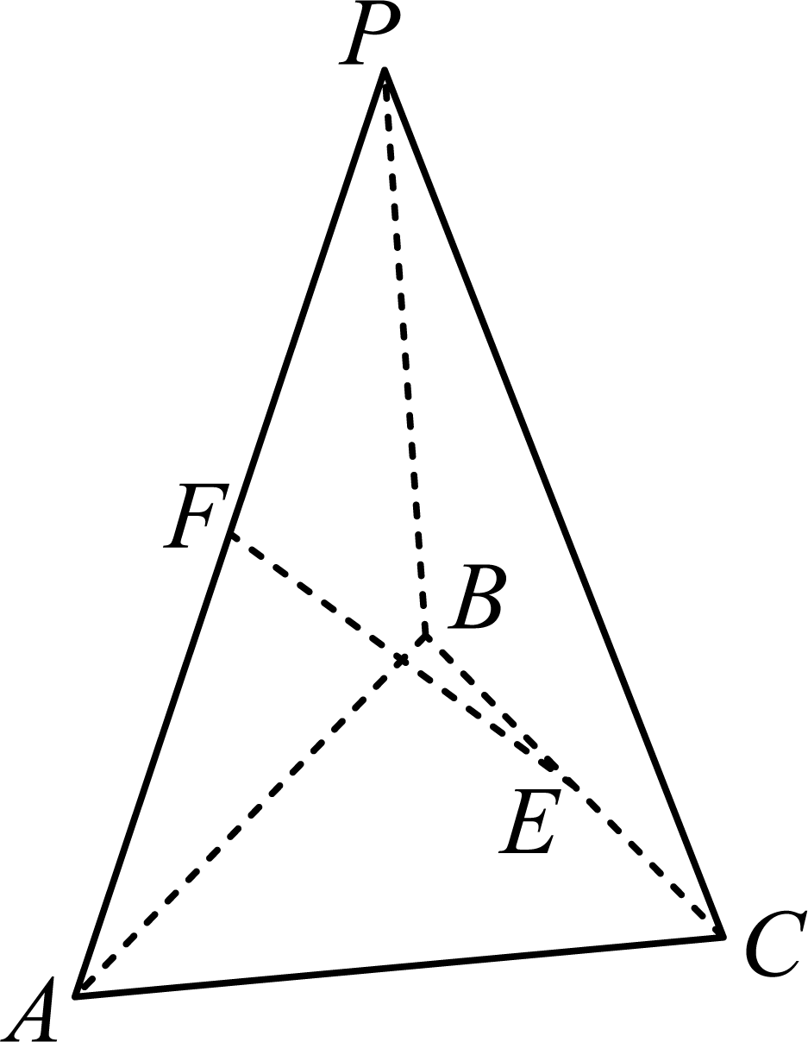
A．$\frac{3}{8}$ B．$\frac{5}{8}$ C．$\frac{\sqrt{3}}{5}$ D．$\frac{\sqrt{5}}{5}$

【答案】B

【答案思路·法一】求出四点间距离，利用四点数量积公式直接计算。

【答案思路·法二】平移异面直线，在三角形中利用余弦定理求角。
【难度】0.65
【知识点】求异面直线所成的角、线面垂直证明线线垂直、余弦定理解三角形

【法一】
【详细解析】【法一】  【步骤1 求相关线段】  由中点关系、勾股定理及中线公式得：  $PC=4$，$PF=√(6$)，$EC=$1，$PE=√(13$)，$CF=$2，$EF=$2。 | 【步骤2 极化求角】  ∵ $E\vec{F}·P\vec{C}=\frac{EC^{2}+FP^{2}-EP^{2}-FC^{2}}{2}=-5$  ∴ $cosθ=\frac{\left|E\vec{F}·P\vec{C}\right|}{EF·PC}=\frac{5}{8}$选B。

【法二】
【详细解析】【法二】【分析】要求异面直线的夹角，利用线线平行进行转化，如图分别取AB，PB的中点M，G，连接FM，ME，GE，FG，则$GE\text{∥}PC$，所以$∠FEG$或其补角为异面直线EF与PC所成的角，解三角形即可得解.  【详解】如图所示，分别取AB，PB的中点M，G，连接FM，ME，GE，FG，则$GE\text{∥}PC$，所以$∠FEG$（或其补角）为异面直线EF与PC所成的角．  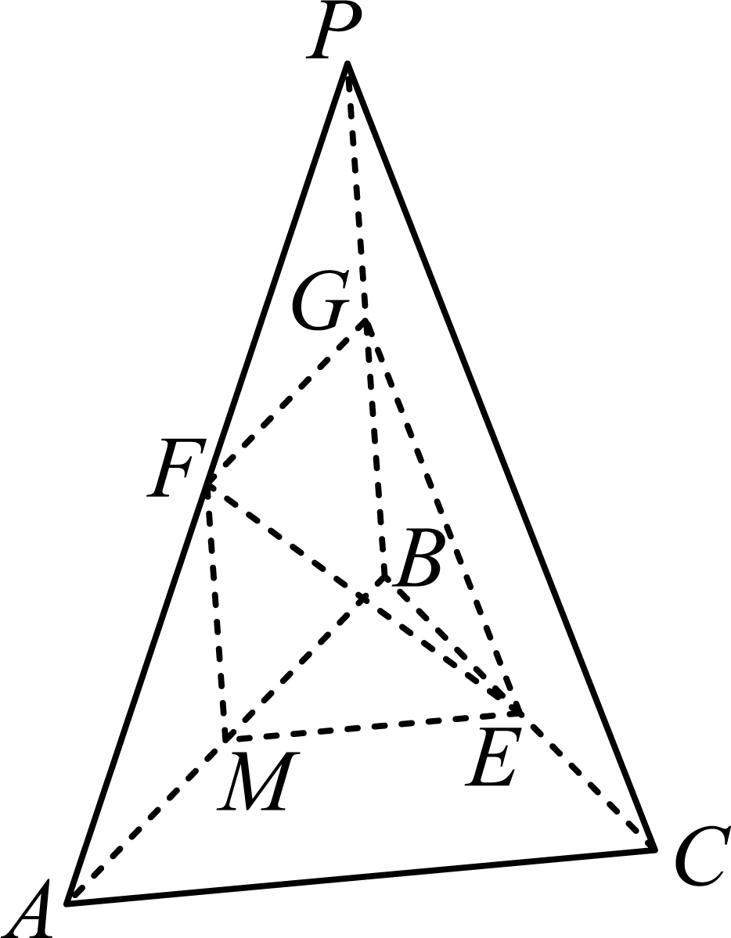  因为$AB=PB=2\sqrt{3}$，$AC=BC=2$，所以$FM=\sqrt{3}$，$ME=1$． | 因为$PB⊥$平面ABC，$BC⊂$平面ABC ，$\frac{\frac{FM}{}}{PB}$，  $∴FM⊥$平面ABC，$PB⊥BC$，$∵ME⊂$平面ABC，  所以$FM⊥ME$，且$PC=\sqrt{BC^{2}+PB^{2}}=4$．  在$\text{Rt}△FME$中，$FE=\sqrt{FM^{2}+ME^{2}}=2$．  在$△FEG$中，$EG=\frac{1}{2}PC=2=FE$，$FG=\sqrt{3}$，  由余弦定理得$cos∠FEG=\frac{EF^{2}+EG^{2}-FG^{2}}{2EF⋅EG}=\frac{4+4-3}{2×2×2}=\frac{5}{8}$，  所以异面直线EF与PC所成角的余弦值为$\frac{5}{8}$．  故选：B

【题型：极化异面线角问题】
4．在三棱锥$A-BCD$中，$AB=2$，$∠ABC=∠ACD=60°$，$E$､$F$分别为$BC$､$AD$的中点，且$EF⊥BC$，$EF⊥AD$，$BC⊥AD$，则异面直线$BF$与$DE$所成角的余弦值为（ ）
A．$\frac{1}{3}$ B．$\frac{2}{3}$ C．$\frac{\sqrt{2}}{3}$ D．$\frac{\sqrt{3}}{4}$

【答案】B

【答案思路·法一】先识别正四面体，再用四点数量积公式求异面直线夹角。

【答案思路·法二】平移异面直线，在共面三角形中利用余弦定理求角。
【难度】0.65
【知识点】求异面直线所成的角

【法一】
【详细解析】【法一】  【步骤1 识别正四面体】  由已知垂直关系及∠$ABC=∠ACD=60°，$可得该三棱锥为棱长 $2$ 的正四面体。  ∴ $BE=FD=1$，$BD=$2，$EF=√(2$)，$BF=DE=√(3$)。 | 【步骤2 极化求角】  ∵ $B\vec{F}·D\vec{E}=\frac{BE^{2}+FD^{2}-BD^{2}-EF^{2}}{2}=-2$  ∴ $cosθ=\frac{\left|B\vec{F}·D\vec{E}\right|}{BF·DE}=\frac{2}{3}$选B。

【法二】
【详细解析】【法二】【分析】连接$AE,DE,BF,CF$，由由已知可判断出三棱锥$A-BCD$为正四面体，取$CF$中点$G$，连接$EG$，可得$∠GED$即为异面直线$BF$与$DE$所成角，理由余弦定理即可求出.  【详解】如图，连接$AE,DE,BF,CF$，  $∵$ $EF⊥BC$，$BC⊥AD$，$EF∩AD=F$，$∴$ $BC⊥$平面$AED$，  $∴BC⊥AE,BC⊥DE$，  又因为$E$是$BC$中点，$∴AB=AC,DB=DC$，同理可得$AB=BD,AC=CD$，  又因为$∠ABC=∠ACD={60}^{°}$，所以$△ABC$和$△ADC$是等边三角形， | 所以$AB=BD=AC=CD=BC=AD$，即三棱锥$A-BCD$为正四面体，  取$CF$中点$G$，连接$EG$，则$EG\text{//}BF$，则$∠GED$即为异面直线$BF$与$DE$所成角，  由$AB=2$得$EG=\frac{1}{2}BF=\frac{\sqrt{3}}{2}$，$ED=\sqrt{3}$，$DG=\sqrt{FG^{2}+FD^{2}}=\frac{\sqrt{7}}{2}$，  在$△EGD$中，由余弦定理得$cos∠GED=\frac{3+\frac{3}{4}-\frac{7}{4}}{2×\frac{\sqrt{3}}{2}×\sqrt{3}}=\frac{2}{3}$.  故选：B.  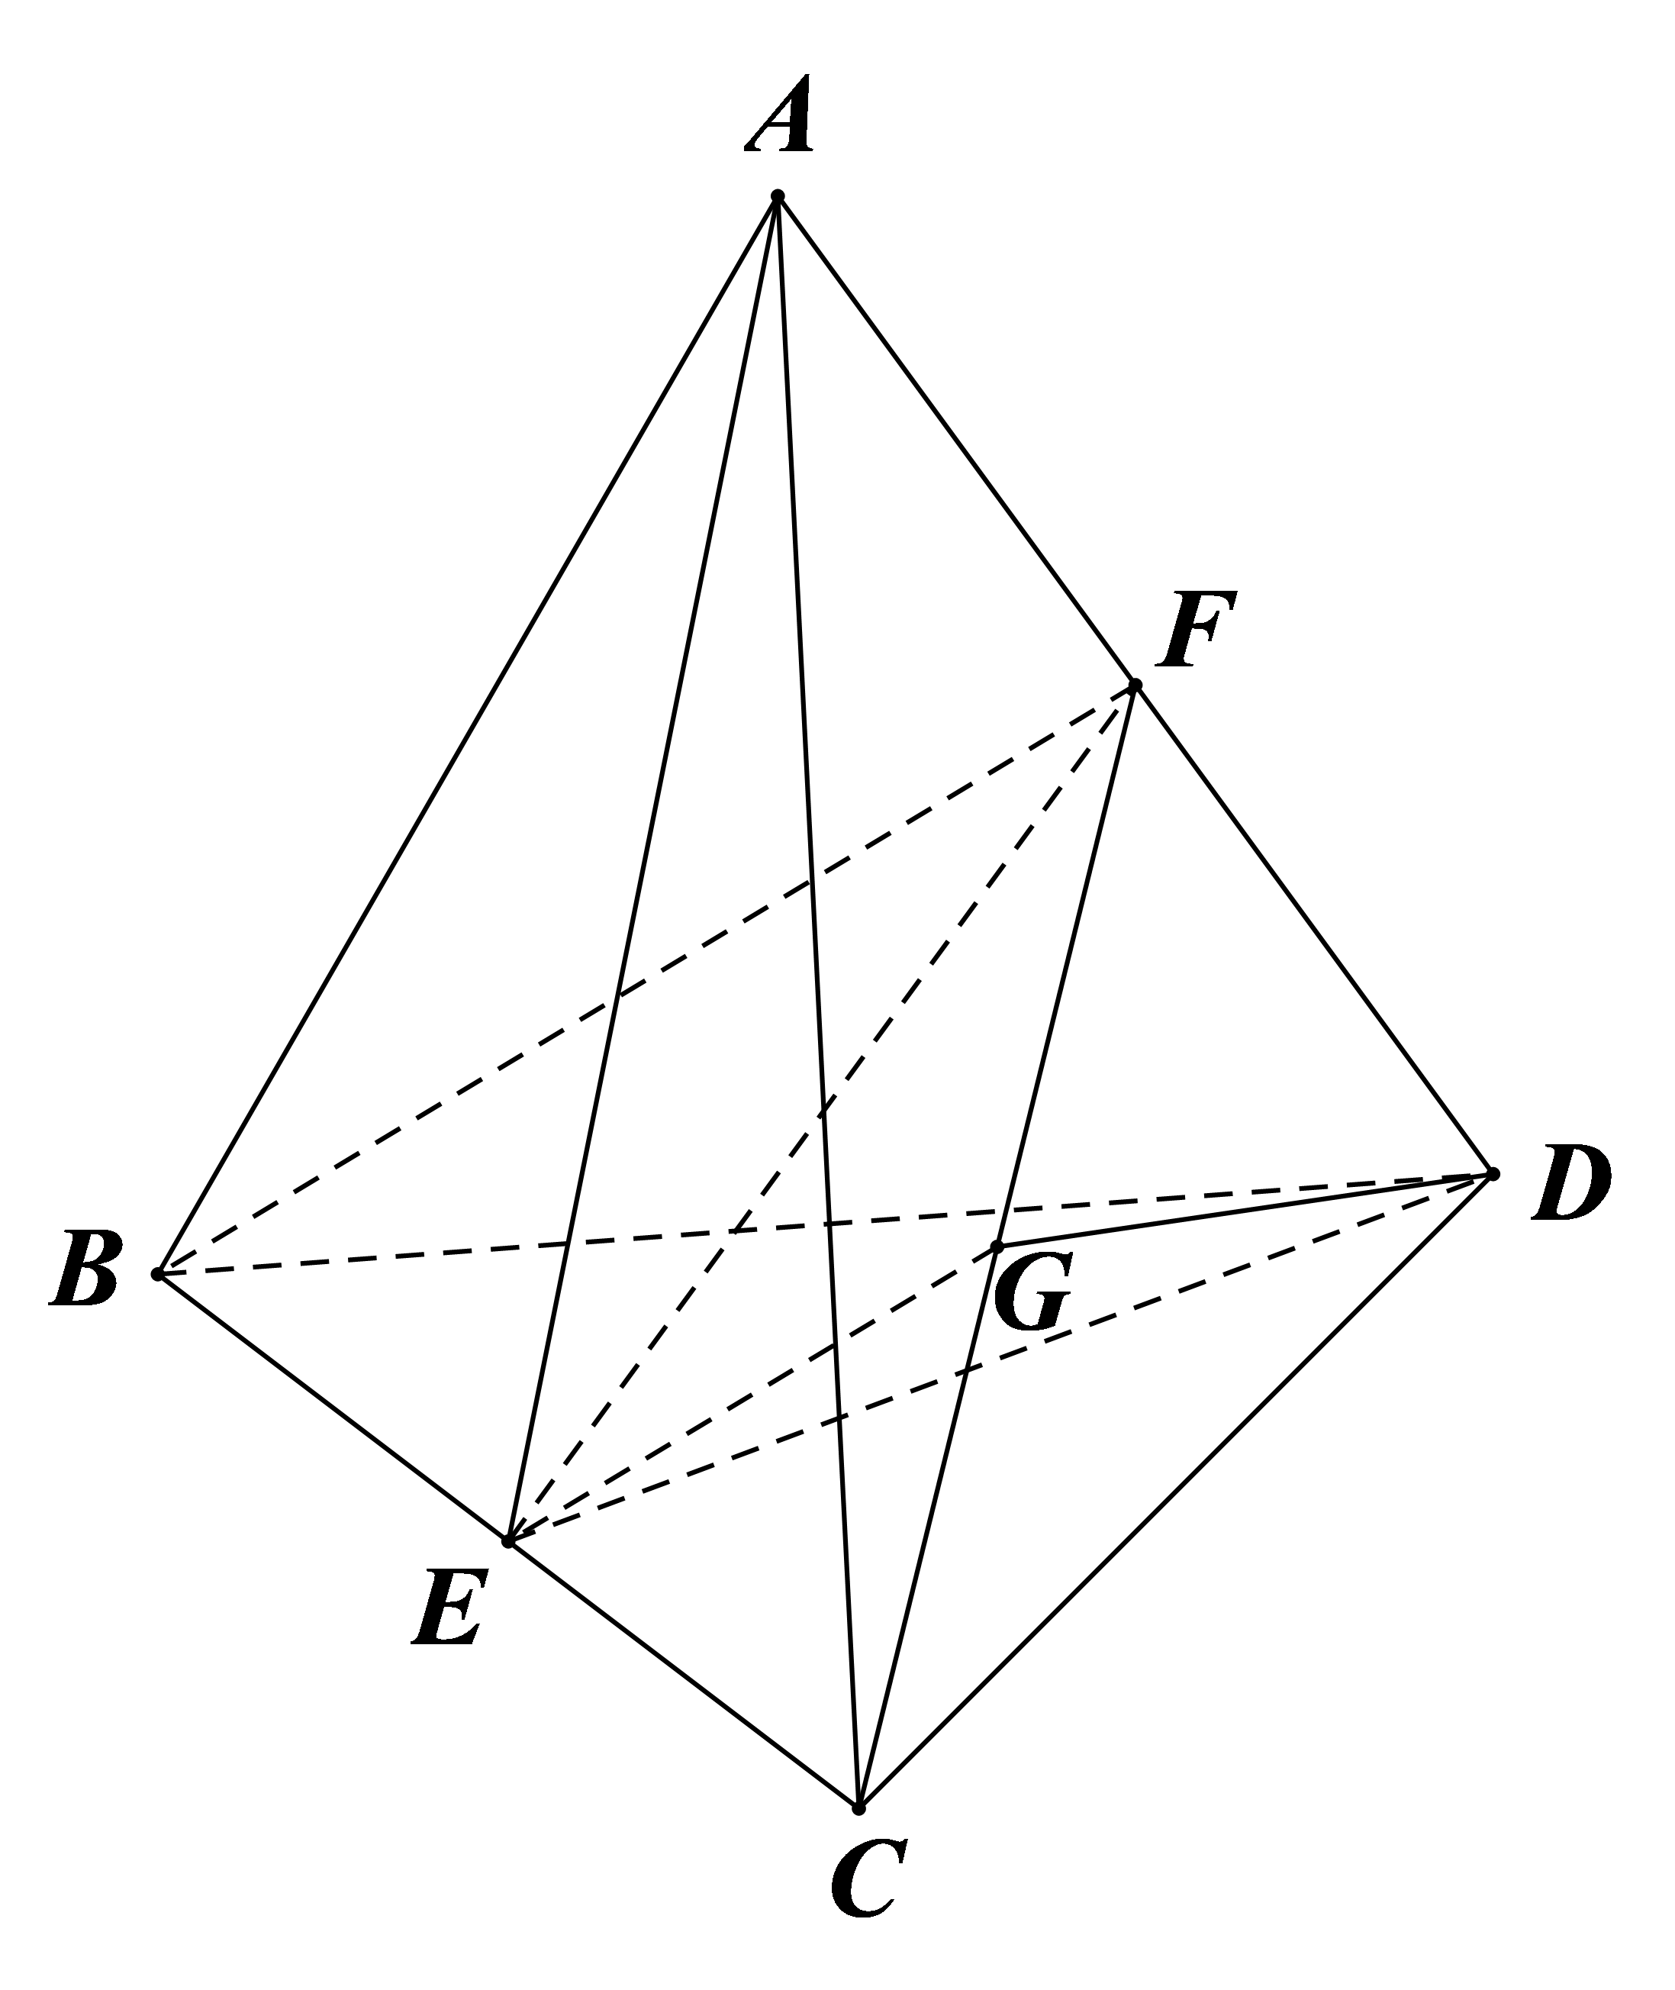
【点睛】思路点睛：平移线段法是求异面直线所成角的常用方法，其基本思路是通过平移直线，把异面直线的问题化归为共面直线问题来解决，具体步骤如下：
（1）平移：平移异面直线中的一条或两条，作出异面直线所成的角；
（2）认定：证明作出的角就是所求异面直线所成的角；
（3）计算：求该角的值，常利用解三角形；
（4）取舍：由异面直线所成的角的取值范围是$\left(0,\frac{π}{2}\right]$，当所作的角为钝角时，应取它的补角作为两条异面直线所成的角．

【题型：极化异面线角问题】
5．如图，在长方体$ABCD-A_{1}B_{1}C_{1}D_{1}$中，$\vec{AM}=\frac{1}{3}\vec{AB}$，$\vec{D_{1}N}=\frac{1}{3}\vec{D_{1}C_{1}}$，$AB=3$，$AD=1$，$AA_{1}=2$，则直线$DM$与$BN$所成角的余弦值为（ ）
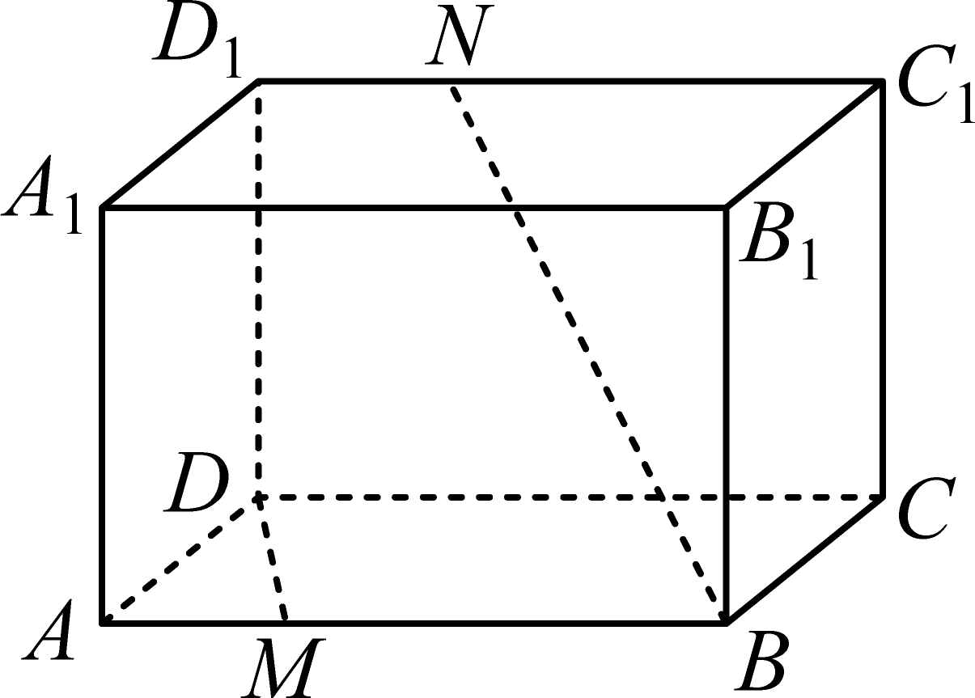
A．$\frac{\sqrt{3}}{4}$ B．$\frac{\sqrt{2}}{2}$ C．$\frac{1}{3}$ D．$\frac{2\sqrt{2}}{3}$

【答案】B

【答案思路·法一】求出四点间距离，直接代入四点数量积公式。

【答案思路·法二】平移异面直线，将问题转化为三角形内的夹角计算。
【难度】0.65
【知识点】求异面直线所成的角

【法一】
【详细解析】【法一】  【步骤1 求四点距离】  由长方体及三等分点关系得：  $DN=MN=\sqrt{5}$，$MB=$2，$DB=√(10$)。 | 【步骤2 极化求角】  ∵ $D\vec{M}·B\vec{N}=\frac{DN^{2}+MB^{2}-DB^{2}-MN^{2}}{2}=-3$  且 $DM=\sqrt{2}$，$BN=$3  ∴ $cosθ=\frac{\left|D\vec{M}·B\vec{N}\right|}{DM·BN}=\frac{\sqrt{2}}{2}$选B。

【法二】
【详细解析】【法二】【分析】取$D_{1}C_{1}$上靠近$C_{1}$的三等分点F，取$DC$上三等分点$H,E$，可知直线$DM$与$BN$所成角即为直线$BE$与$BN$所成角，求出$NE,EB,NB$，在$△NEB$中，由余弦定理求解即可.  【详解】取$D_{1}C_{1}$上靠近$C_{1}$的三等分点F，取$DC$上三等分点$H,E$，  连接$NH,EF,NB,BH,EN,BE$，  因为$\frac{\frac{DE}{}}{BM},DE=BM=2$，所以四边形$DMBE$是平行四边形，  所以$\frac{\frac{DM}{}}{BE}$，所以直线$DM$与$BN$所成角即为直线$BE$与$BN$所成角，  $DM=BE=\sqrt{AD^{2}+AM^{2}}=\sqrt{2}$，  由正方体的性质可得：$NH⊥$平面$ABCD$，$EF⊥$平面$ABCD$， | 所以$HB,BE⊂$平面$ABCD$，所以$NH⊥BH$，$EF⊥BE$，  $HB=\sqrt{CB^{2}+CH^{2}}=\sqrt{2^{2}+1^{2}}=\sqrt{5}$，$NB=\sqrt{NH^{2}+HB^{2}}=\sqrt{2^{2}+{\sqrt{5}}^{2}}=3$，  $NE=\sqrt{NF^{2}+FE^{2}}=\sqrt{1+2^{2}}=\sqrt{5}$，  在$△NEB$中，$cos∠NBE=\frac{NB^{2}+BE^{2}-NE^{2}}{2NB⋅BE}=\frac{9+2-5}{2×3×\sqrt{2}}=\frac{6}{6\sqrt{2}}=\frac{\sqrt{2}}{2}$，  所以直线$DM$与$BN$所成角的余弦值为$\frac{\sqrt{2}}{2}$.  故选：B.  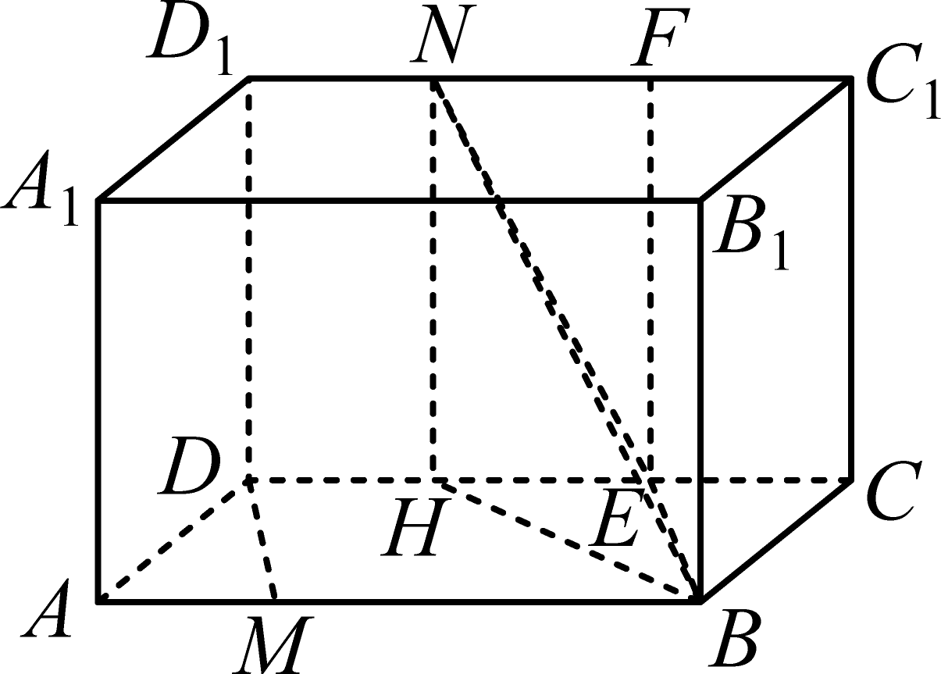

【题型：正方体动点综合问题】
6．在棱长为2的正方体$ABCD-A_{1}B_{1}C_{1}D_{1}$中，$M$为棱$AA_{1}$上的动点（含端点），则下列说法正确的是（ ）
A．存在点$M$，使得$\frac{\frac{C_{1}M}{}}{}$平面$AB_{1}C$
B．对于任意点$M$，都有平面$C_{1}MB⊥$平面$A_{1}B_{1}CD$
C．异面直线$C_{1}M$与$BC$所成角的余弦值的取值范围是$\left[\frac{1}{2},\frac{\sqrt{2}}{2}\right]$
D．若$C_{1}M⊥$平面$α$，则平面$α$截该正方体的截面图形的周长最大值为$6\sqrt{2}$

【答案】AB

【答案思路】逐项判断；其中C项利用四点数量积公式求异面直线夹角范围。
【难度】0.65
【知识点】判断正方体的截面形状、求异面直线所成的角、证明线面平行、证明面面垂直

【详细解析】
【分析】利用线面平行的判定判断A；利用面面垂直的判定判断B；求出异面直线夹角的余弦范围判断C；举例说明判断D作答.  【详解】在棱长为2的正方体$ABCD-A_{1}B_{1}C_{1}D_{1}$中，$M$为棱$AA_{1}$上的动点（含端点），  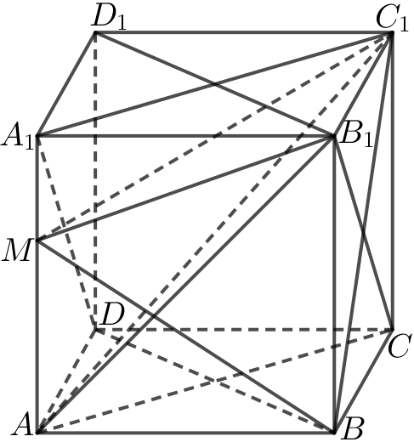  对于A，当点$M$与$A_{1}$重合时，由$\frac{\frac{AA_{1}}{}}{CC_{1}},AA_{1}=CC_{1}$，得$▱ACC_{1}A_{1}$，有$\frac{\frac{A_{1}C_{1}}{}}{AC}$，  而$AC⊂$平面$AB_{1}C$，$A_{1}C_{1}⊄$平面$AB_{1}C$，因此$\frac{\frac{A_{1}C_{1}}{}}{}$平面$AB_{1}C$，即$\frac{\frac{C_{1}M}{}}{}$平面$AB_{1}C$，A正确；  对于B，由$A_{1}B_{1}⊥$平面$BCC_{1}B_{1}$，$BC_{1}⊂$平面$BCC_{1}B_{1}$，得$A_{1}B_{1}⊥BC_{1}$，又$B_{1}C⊥BC_{1}$，  $A_{1}B_{1}∩B_{1}C=B_{1},A_{1}B_{1},B_{1}C⊂$平面$A_{1}B_{1}CD$，则$BC_{1}⊥$平面$A_{1}B_{1}CD$，  而$BC_{1}⊂$平面$C_{1}MB$，因此平面$C_{1}MB⊥$平面$A_{1}B_{1}CD$，B正确； | 【步骤3 极化判断C项】  设 $AM=x$，其中 $x∈\left[0,2\right]$。  ∵ $C^{1}\vec{M}·B\vec{C}=\frac{C^{1}C^{2}+BM^{2}-C^{1}B^{2}-MC^{2}}{2}=-4$  ∴ $cosθ=\frac{2}{\sqrt{8+{\left(2-x\right)}^{2}}}∈\left[\frac{\sqrt{3}}{3},\frac{\sqrt{2}}{2}\right]$C错误。  对于C，由$B_{1}C_{1}⊥$平面$ABB_{1}A_{1}$，$B_{1}M⊂$平面$ABB_{1}A_{1}$，得$B_{1}C_{1}⊥B_{1}M$，因为$\frac{\frac{B_{1}C_{1}}{}}{BC}$，  显然$∠MC_{1}B_{1}$是锐角，则$∠MC_{1}B_{1}$是异面直线$C_{1}M$与$BC$所成的角，而$C_{1}M∈\left[2\sqrt{2},2\sqrt{3}\right]$，  $cos∠MC_{1}B_{1}=\frac{B_{1}C_{1}}{C_{1}M}∈\left[\frac{\sqrt{3}}{3},\frac{\sqrt{2}}{2}\right]$，C错误；  对于D，当点$M$与$A_{1}$重合时，与选项B同理得$A_{1}C_{1}⊥$平面$BDD_{1}B_{1}$，当平面$BDD_{1}B_{1}$为平面$α$时，  平面$α$截正方体所得截面图形为矩形$BDD_{1}B_{1}$，其周长为$4+4\sqrt{2}>6\sqrt{2}$，D错误.  故选：AB

【题型：正方体动点综合问题】
7．在棱长为1的正方体ABCD－A₁B₁C₁D₁中，E，F，M分别为棱BC，CD，CC₁的中点，P是线段A₁C₁上的动点(含端点)，则下列说法正确的有（ ）
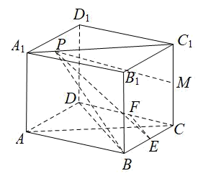
A．PM⊥BD
B．异面直线BP与AC所成角的取值范围是$\left[\frac{\text{π}}{4},\frac{\text{π}}{2}\right]$
C．PE与平面ABCD所成角正切值的最大值为$2\sqrt{2}$
D．过EF作该正方体外接球的截面，所得截面的面积的最小值为$\frac{3\text{π}}{8}$

【答案】ACD

【答案思路】逐项判断；其中B项利用四点数量积公式求异面直线夹角范围。
【难度】0.65
【知识点】球的截面的性质及计算、证明异面直线垂直、求异面直线所成的角、求线面角

【详细解析】
【分析】结合线线垂直、线线角、线面角、正方体的截面等知识对选项进行分析，从而确定正确选项.  【详解】对于A，在正方体ABCD－A₁B₁C₁D₁中，AA₁⊥底面ABCD，又BD$⊂$平面ABCD，  所以AA₁⊥BD，又AC⊥BD，且AC∩AA₁=A，AC，AA₁$⊂$平面ACC₁A₁，  所以BD⊥平面ACC₁A₁，又PM$⊂$平面ACC₁A₁，则PM⊥BD，故选项A正确；  在B中，当点P与线段A₁C₁的端点重合时，异面直线BP与AC所成角取得最小值为$\frac{\text{π}}{3}$，  故异面直线BP与AC所成角的取值范围是$\left[\frac{\text{π}}{3},\frac{\text{π}}{2}\right]$，故B错误；  对于选项C，点P在平面ABCD上的射影N在AC上，连接NE，  故∠PEN即为PE与平面ABCD所成的角，由正方体的棱长为1，则PN=1，tan∠PEN=$\frac{PN}{NE}=\frac{1}{NE}$，  故EN的最小值即为E到直线AC的距离为$\frac{\sqrt{2}}{4}$，所以tan∠PEN的最大值为$\frac{1}{\frac{\sqrt{2}}{4}}=2\sqrt{2}$，故选项C正确；  【步骤2 极化判断B项】  设点 P 在线段 A₁C₁ 上的参数为 $t∈\left[0,1\right]$。  ∵ $B\vec{P}·A\vec{C}=\frac{BC^{2}+PA^{2}-BA^{2}-PC^{2}}{2}=2t-1$  ∴ 异面直线夹角可取π$\frac{}{2}，$且端点处取得最小值π$\frac{}{3。}$  故其取值范围为 $\left[\frac{π}{3},\frac{π}{2}\right]$，B错误。 | 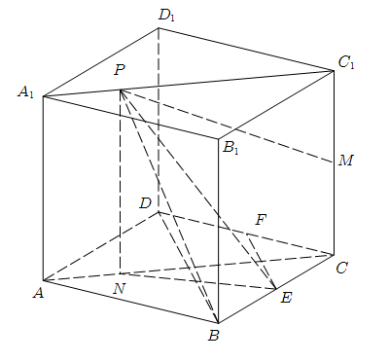  对于选项D，设EF∩AC=H，因为正方体外接球的球心为正方体中心O，半径为R=$\frac{\sqrt{3}}{2}$，  过EF作该正方体外接球的截面，截面的面积最小者是直径过EF的圆面，  OH垂直于此圆面，设其半径为r，AC∩BD=Q，  因为OH²=OQ²+HQ²，所以r=R²－OH²=R²－OQ²－HQ²=${\left(\frac{\sqrt{3}}{2}\right)}^{2}-\left({\frac{1}{2}}^{2}\right)-{\left(\frac{\sqrt{2}}{4}\right)}^{2}=\frac{3}{8}$，  截面面积为$\text{π}r^{2}=\frac{3\text{π}}{8}$，所以D对.  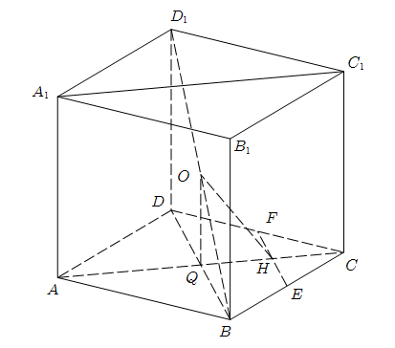  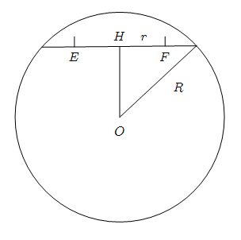  故选：ACD

